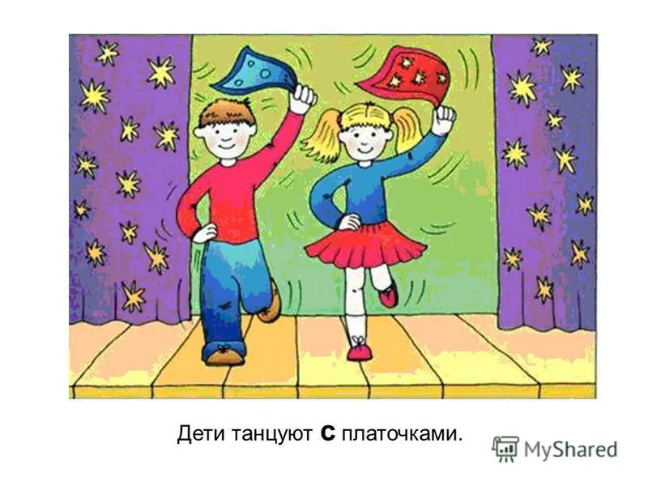

КОНСПЕКТ ИТОГОВОЙ ИНТЕГРИРОВАННОЙ ОБРАЗОВАТЕЛЬНОЙ ДЕЯТЕЛЬНОСТИ
В ПОДГОТОВИТЕЛЬНОЙ ПОДГРУППЕ
ПО ТЕМЕ: « Все профессии нужны, все профессии важны»

РАЗРАБОТАЛА И ПРОВЕЛА:
ВОСПИТАТЕЛЬ
МДОАУ ДЕТСКИЙ САД
С. ОКТЯБРЬСКОЕ
БОРИСЕНКО О.Ю.

Цель образовательной деятельности:расширять представления детей о труде людей разных профессий; формировать умение работать в коллективе
Задачи:
Обучающие:
- Способствовать формированию первичных представлений о многообразии профессий;
- Расширять и конкретизировать имеющиеся представления о профессиях людей.
- Упражнять детей в умении определять названия профессий по действиям, в подборе слов – действий; в умении заканчивать предложения, используя слова и словосочетания, соотносимые с определённой профессией человека.
- Закреплять пространственное мышление: перед, после, вправо. влево. между
Развивающие:
- Способствовать развитию любознательности, восприятия, внимания, наглядно – образного, наглядно – действенного и словесно – логического мышления;
- Способствовать развитию познавательного интереса;
- Способствовать развитию речи дошкольников.
Воспитательные:
- Воспитывать уважительное отношение к каждой профессии;
- Воспитывать эстетические и морально – волевые качества дошкольников;
- Способствовать сплочению детского коллектива и повышению уровня игрового взаимодействия между детьми.
Предварительная работа с детьми:
- Чтение художественной литературы
К.И. Чуковский «Доктор Айболит» (1929); Ш. Перро «Золушка» (1984);
Г. Х. Андерсен «Свинопас» (1922); С. Михалков «А что у вас?» (1982);
В. Маяковский «Кем быть?» (1980); Н.Носов «Незнайка в Солнечном городе» (1959).
- Беседы по теме
«Все профессии важны» (Цель – расширения представления детей о профессиях взрослых); «Профессии наших мам» (Цель – показать значение и важность каждой профессии); «Какие они?» (Цель – воспитание уважительного отношения к труду)
- Посещение тематических экскурсий
- Игры по теме
Дидактическая игра «Отгадай профессию» (Цель – закреплять умение называть профессию, находить лишний предмет труда по определенному виду профессии, объяснять, почему он лишний); речевая игра «Профессии» (Цель – сформировать у детей представление о труде); Дидактическая игра «Кто чем занимается» (Цель – закрепить названия действий, совершаемых людьми разных профессий)
- Прослушивание музыкальных произведений
Из детских мультипликационных фильмов (про профессии).
- Просмотр мультипликационных фильмов
Фиксики «Про дегустаторов»; Фиксики «Карамель»; Смешарики «Как здорово сочинять стихи»; Смешарики «Строить будущее – наша профессия»; Барбоскины «Творческий поиск».
Оборудование и материалы, учебные пособия, демонстрационный и раздаточный материал:
- компьютер или ноутбук,
- мультимедийный проектор,
- мультимедийная тематическая презентация,
- перфокарта
- фишки- машинки
- панно « «Радуга настроения» и цветные капельки
- палочки « Кюизенера»
- кубики « Назови профессию»
- материалы для д/игр « Гусеница», «Вкусные припасы»
- Блоки « Дьенеша», 2 машинки
Словарная работа:
Обогащать речь детей словами: профессия, строитель , повар шофер,
Методические приемы:
Приемы постановки целей и мотивации деятельности:
Демонстрация изображений, иллюстраций и видеофрагментов на мультимедийном оборудовании
Приемы активизации деятельности детей:
Создание проблемной ситуации и ситуации, направленной на применение личного опыта детей
Приемы поддержки интереса у детей:
Чередование видов деятельности, игровые и проблемные ситуации, возможности применения личного опыта
Наглядные приемы:
Использование демонстрационного и раздаточных материалов
Словесные приемы:
Напоминания, указания, вопросы
Приемы оценки и самооценки:
Поощрение, взаимопомощь, обратная связь
Игровые приемы:
Использование «сюрпризных» элементов; использование элементов дидактических игр; создание игровой ситуации
Виды детской деятельности:
Познавательная, игровая, коммуникативная.

Структура занятия (этапы ООД):
1 Организационный момент
Воспитатель: Ребята, к нам сегодня пришли гости, давайте поздороваемся.
Рефлексия «Радуга настроения».
Воспитатель: Мне очень интересно, с каким настроением вы сегодня пришли в сад. Приклейте капельку к тому цвету радуги, который показывает ваше настроение. Яркие цвета это хорошее настроение, темные цвета – плохое.
Я сегодня пришла к вам с хорошим настроением и хочу им с вами поделиться, и тогда у кого настроение было не очень хорошее, оно улучшится. Делаем ладошки лодочкой и друг другу будем передавать хорошее настроение, только когда его передаете, оставляйте немножечко себе.
(Дети, сложив ладони лодочкой, передают друг другу хорошее настроение). Теперь поделимся своим хорошим настроением с гостями.
(Дети расправляют ладошки и дуют на гостей. Воспитатель предлагает сесть детям на стулья).
2 Воспитатель: Чтобы узнать, о чем мы сегодня будем говорить, отгадайте загадки:
Кто излечит от ангины?
Кто пропишет витамины?
На прививках ты не плачь!
Как лечиться знает……….
Ответ детей: Врач.
(На экране появляется картинка «Врач»)

Если вы в беду попали,
Телефон «02» набрали.
К нам они сейчас придут,
Всем помогут, всех спасут.
Ответ детей: Полицейский
(На экране добавляется картинка «Полицейский»)
Смел огонь, а он смелее,
Огонь силен, а он сильнее,
Его огнем не испугать,
Ему к огню не привыкать!
Ответ детей: Пожарные
(На экране добавляется картинка «Пожарный»)
Воспитатель: О чем были эти загадки?
Ответ детей: О профессиях.
Воспитатель: Так о чём мы сегодня с вами поговорим? ( о профессиях)
3 Игра « Кто здесь был и что забыл» ( в группу приходили гости, люди разных профессий, они забыли у нас свои инструменты). Сейчас проверим, узнаете ли вы. Кто здесь был и что забыл?
4 Упражнение « Подбери слово» ( работа с экраном)
На экране будут появляться инструменты, а вы скажите, что этим инструментом делают.
Ножом ( режут)
Метлой ( метут)
Половником ( наливают)
Иглой ( шьют)
Лопатой ( копают)
Расчёской ( расчёсывают)
Градусником ( измеряют)
Составьте предложение со словом «ЛОПАТА ». Графически выложить на фланелеграфе.
5 Загадка :
Кирпичи кладёт он в ряд,
Строит садик для ребят,
Не шахтёр и не водитель
Дом построит нам … ( строитель)
Работа с кубиками « Какие ещё профессии участвуют в постройке дома» ( пирамида из кубиков)
Архитектор- придумывает дом
Экскаваторщик- роет яму под дом
Каменщик- кладёт стены
Маляр- красит стены
Крановщик- поднимает грузы на высоту
Физминутка: Повар варит кашу. (Имитация с вращением кистей рук)
Плащ портниха шьет. (Махи руками)
Доктор лечит Машу. (Открыть и закрыть ротик, высунув язычок)
Сталь кузнец кует. (Хлопки)
Дровосеки рубят. (Махи с наклонами )
Строят мастера. (Имитация с прыжками вверх)
Что же делать будет, (Поднимание плеч)
Наша детвора?
6. Предлагаю вам стать плотниками и попробовать построить заборчик.
Работа с палочками Кюизенера « Построй заборчик» ( словесная инструкция)
7 Загадка: Умело кто ведёт машину
Ведь за рулём не первый год?
Слегка шуршат тугие шины,
Кто нас по городу везёт? ( шофёр)
Упражнение « Учимся водить машину»
Работа по перфокарте. ( рабочая фишка- машина. Закрепление понятий правый верхний угол, левый нижний и.т.д.)
Зрительная гимнастика: « Едет машина»
8 Загадка :Варит, жарит, солит, тушит.
Месит, режет, лепит, сушит…
У плиты его работа.
Пищи слушает он говор
. Проливает много пота.
У горячей печки… (Повар.)
Упражнение « Варим борщ» ( составление рассказа по мнемодорожкам)
Дидактическая игра « Вкусные припасы»( работа с перфокартами и фонариком).
- Компот из яблок какой ( яблочный)
- Варенье из персиков какое? ( персиковое) и.т.д.
9 – Что-то я устала и пить очень хочется. А вам?
Предлагаю набрать водички в нашем колодце. Вот он, но он не простой. Это речевой колодец. Будем пытаться прочитать слова доставая ведро воды из колодца.
Упражнение «Речевой колодец» ( складывают слоги в слова)
10 Кто это у нас рядом с колодцем спрятался? ( это маленькая гусеничка приползла, предлагаю её собрать на фланелеграфе)
Упражнение « Геометрическая гусеница»( закрепление знаний геометрических фигур, цвета, понятий после/перед/между, который по счёту)
11Загадка: Есть они и в ресторане,
И на фабрике, и в бане.
Он деньгам ведет учет:
Где расход, а где приход.
Математику он знает,
Цифры быстро сосчитает,
Здесь расход, а здесь приход –
Ничего не пропадет! (Бухгалтер)
Упражнение « Подставь число»
5…….7
8……10
11…..13
15….17
Игра « Два самосвала»( нужно распределить геометрические фигуры из набора « Блоки Дьенеша» по двум машинам. Сначала по цвету ( синий/красный). Потом по названию ( треугольники/ квадраты). Потом по размеру ( большие/маленькие).
Рефлексия: Доктор лечит нас от боли,
Есть учительница в школе,
Повар варит нам компот,
Парикмахер всех стрижет.
Шьёт портной для нас штаны.
И сказать мы вам должны:
Лишних нет у нас профессий,
Все профессии важны!
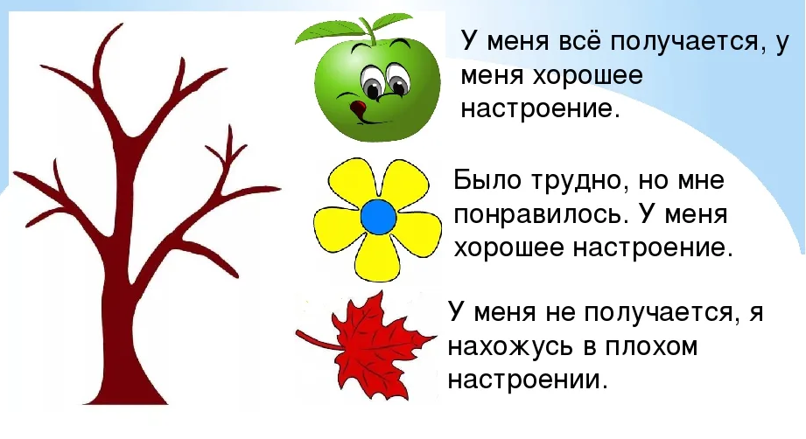
Упражнение« Чудо-дерево»

